На основании письма Министерства образования Республики Беларусь от 03.03.2020 № 02-01-19/2141/дс управление по образованию, спорту и туризму Смолевичского райисполкома информирует о том, что в целях военно-патриотического воспитания подрастающего поколения, профессиональной ориентации и популяризации военной службы среди учащейся молодежи 21 марта 2020 года в 10.00 в учреждении образования «Военная академия Республики Беларусь» (далее - Академия) состоится День открытых дверей.
В ходе проведения Дня открытых дверей будет разъяснен порядок приема и обучения в Академию, проведена экскурсия по факультетам, предоставлена возможность ознакомиться с учебно-материальной базой, жизнью и бытом курсантов, местами их проживания и обучения.
День открытых дверей будет проводиться по адресу: г.Минск,
пр-т Независимости, 220, клуб «Ракетчик».
Просьба довести данную информацию до сведения учащихся и их законных представителей, а также разместить информацию на сайте учреждения образования.

О содействии в информировании
о проведении мероприятия

На основании письма учреждения образования Федерации профсоюзов Беларуси «Международный университет «МИТСО»
от 04.03.2020 № 01-18/496 управление по образованию, спорту и туризму Смолевичского райисполкома с целью привлечения учеников выпускных (10 – 11 классов) и их родителей информирует о проведении Дня открытых дверей.
Формат мероприятия: профориентационные консультации по направлениям обучения с руководителями кафедр и факультетов, ознакомительная экскурсия по университету, встреча с руководством университета, интерактивные площадки.
Мероприятие состоится 21 марта 2020 года, в субботу, в 11.00 по адресу: г.Минск, ул.Казинца, 21/3, холл нового учебного корпуса.

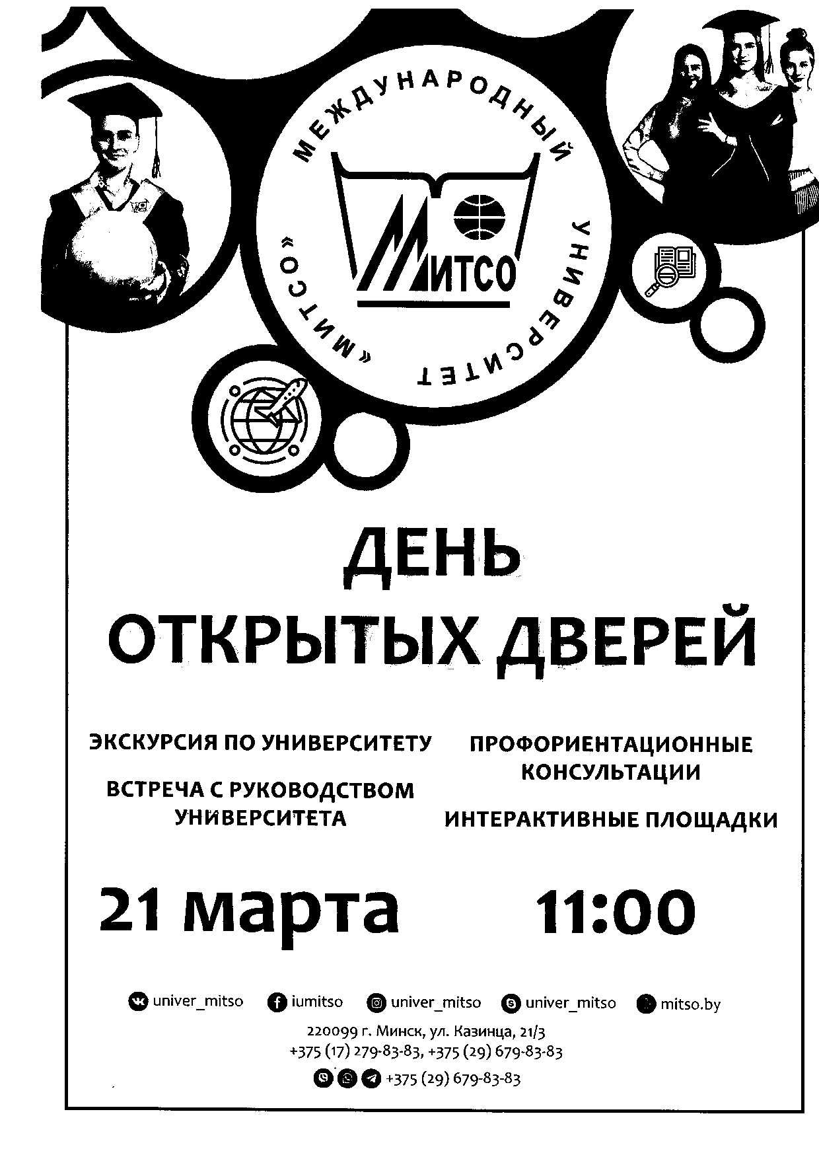

О направлении информации

На основании письма Фрунзенского (г.Минска) районного отдела Следственного комитета Республики Беларусь от 02.03.2020 № 8-15/917 управление по образованию, спорту и туризму Смолевичского райисполкома просит Вас оказать содействие в размещении информации
на информационных стендах и сайтах учреждений образования о возможностях поступления в УО «Академия Министерства внутренних дел Республики Беларусь» следственно-экспертный факультет, специальность «правоведение», специализация «судебно-прокурорская-следственная деятельность».
В случае возникновения каких-либо вопросов, либо изъявления желания о поступлении в указанное учреждение образования, для решения вопроса о возможной выдаче справки-рекомендации на кандидата необходимо обратиться во Фрунзенский (г.Минска) районный отдел Следственного комитета Республики Беларусь по адресу: г.Минск, ул. Кальварийская, д.41, каб. 213 (ведущий инспектор по организационно-кадровой работе) Шульжик Ольга Валерьевна (тел. 213 00 39, 8029 721 44 85).

